Защищено:  Гапанюк Ю.Е.  "__"_____________2025 г. |  | Демонстрация:  Гапанюк Ю.Е.  "__"_____________2025 г.

Отчет по лабораторной работе № 6 по курсу
Парадигмы и конструкции языков программирования
ГУИМЦ

Тема работы: " Разработка сложного бота для Telegram с использованием языка Python."
4
(количество листов)

ИСПОЛНИТЕЛЬ:
студент группы ИУ5Ц-53Б | _____________________
 | (подпись)
Гаджиев А.Г. | "__"_____________2025 г.

Москва, МГТУ - 2025 г.

Тема и задание для выполнения лабораторной работы.

Тема работы: "Создать Telegram-бота, который отправляет фото по нажатию кнопки.". Использовать предоставленный код в качестве основы для создания бота.

Листинг программы

сonfig.py

TOKEN_API = "8272835383:AAHs1Ke2eZzRCh9sOg-8BHVA1q0WjdLkXU0"

keyboard.py

from aiogram.types import KeyboardButton, ReplyKeyboardMarkup

kb = ReplyKeyboardMarkup(resize_keyboard=True,
one_time_keyboard=True)
kb.insert(KeyboardButton('/help')).insert(KeyboardButton('/description')).insert(KeyboardButton('Random photo'))

kb_photo = ReplyKeyboardMarkup(resize_keyboard=True)
kb_photo.add(KeyboardButton('Рандом'), KeyboardButton('Главное меню'))

main.py

from aiogram import Bot, Dispatcher
from aiogram.types import Message
from aiogram.filters import Command
from aiogram.utils.keyboard import ReplyKeyboardMarkup, KeyboardButton
import random
import asyncio

from config import TOKEN_API

# Инициализация бота и диспетчера
bot = Bot(token=TOKEN_API)
dp = Dispatcher()

# Клавиатуры
kb = ReplyKeyboardMarkup(
keyboard=[
[KeyboardButton(text="/help"), KeyboardButton(text="/description"), KeyboardButton(text="Random photo")],
],
resize_keyboard=True,
one_time_keyboard=True,
)

kb_photo = ReplyKeyboardMarkup(
keyboard=[
[KeyboardButton(text="Рандом"), KeyboardButton(text="Главное меню")],
],
resize_keyboard=True,
)

# Команды
HELP_COMMAND = """
/start - запуск бота
/help - команды бота
/description - описание бота
"""

photos = [
"https://lyc1537.mskobr.ru/files/mgtu_logo1.png",
"https://sun9-23.userapi.com/c4738/g36950/a_e66d070e.jpg",
"https://sun9-30.userapi.com/impg/5zX5w8X9nZAG9S9w-r-oXY482BTvUJo6Era8QQ/agXJox5Z2fg.jpg?size=2560x1707&quality=95&sign=764d5fcef562a3e1c43dee679edb6cf4&type=album",
]

@dp.message(Command("start"))
async def start_command(message: Message):
await message.answer("Привет, дорогой друг!", reply_markup=kb)

@dp.message(Command("help"))
async def help_command(message: Message):
await message.answer(HELP_COMMAND)

@dp.message(Command("description"))
async def description_command(message: Message):
await message.answer("Наш бот умеет много чего")
await bot.send_sticker(
chat_id=message.chat.id,
sticker="CAACAgIAAxkBAAEIq_hkQqSNRRrn1VF5XCXmi-uh4Y8PswACDBMAAoiEyEsOauMaYVUKKy8E",
)

@dp.message(lambda message: message.text == "Random photo")
async def send_kb_photo(message: Message):
await message.answer(
'Чтобы отправить рандомную фотографию нажми на кнопку "Рандом"', reply_markup=kb_photo
)

@dp.message(lambda message: message.text == "Главное меню")
async def open_kb(message: Message):
await message.answer("Добро пожаловать в главное меню", reply_markup=kb)

@dp.message(lambda message: message.text == "Рандом")
async def send_photo(message: Message):
await bot.send_photo(chat_id=message.chat.id, photo=random.choice(photos))

async def main():
print("Бот запущен!")
await dp.start_polling(bot)

if __name__ == "__main__":
asyncio.run(main())

Результаты работы программы

PS C:\Users\Амид\Desktop\Лабы> & C:\Users\Амид\AppData\Local\Microsoft\WindowsApps\python3.11.exe c:/Users/Амид/Desktop/Лабы/config.py
PS C:\Users\Амид\Desktop\Лабы> & C:\Users\Амид\AppData\Local\Microsoft\WindowsApps\python3.11.exe c:/Users/Амид/Desktop/Лабы/config.py
PS C:\Users\Амид\Desktop\Лабы> & C:\Users\Амид\AppData\Local\Microsoft\WindowsApps\python3.11.exe c:/Users/Амид/Desktop/Лабы/main.py
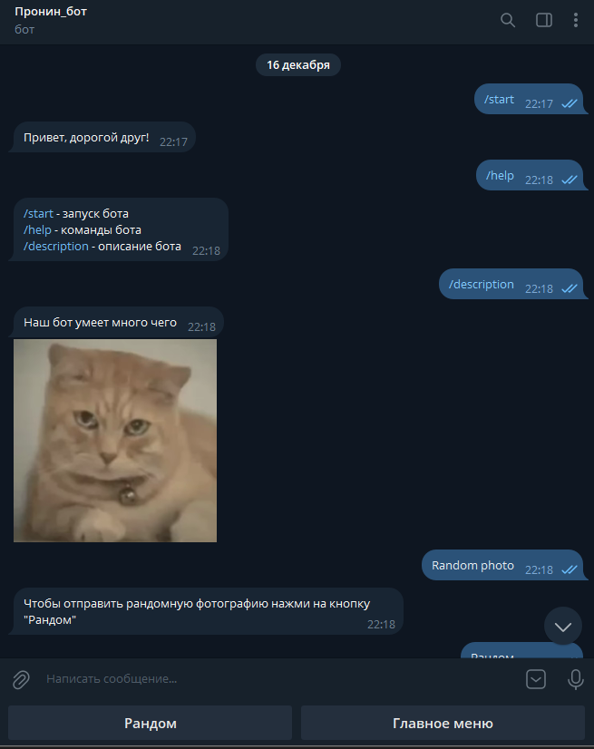
Бот запущен!
